《数据结构与算法》实验报告书
专业年级 | 计算机科学与技术级 | 姓名 |  | 学号
日期 | 20.12.15 | 时间 | 13：00-14：35 | 教室 | D523
分组成员 |  |  |  | 评分
- 实验目的：
- 掌握图的结构、表示方法及基本操作
- 掌握最短路径（单源、多源）的基本原理及实现方法
二、实验题目：
实验三 图
- 哈利·波特要考试了，他需要你的帮助。这门课学的是用魔咒将一种动物变成另一种动物的本事。例如将猫变成老鼠的魔咒是haha，将老鼠变成鱼的魔咒是hehe等等。反方向变化的魔咒就是简单地将原来的魔咒倒过来念，例如ahah可以将老鼠变成猫。另外，如果想把猫变成鱼，可以通过念一个直接魔咒lalala，也可以将猫变老鼠、老鼠变鱼的魔咒连起来念：hahahehe。
现在哈利·波特的手里有一本教材，里面列出了所有的变形魔咒和能变的动物。老师允许他自己带一只动物去考场，要考察他把这只动物变成任意一只指定动物的本事。于是他来问你：带什么动物去可以让最难变的那种动物（即该动物变为哈利·波特自己带去的动物所需要的魔咒最长）需要的魔咒最短？例如：如果只有猫、鼠、鱼，则显然哈利·波特应该带鼠去，因为鼠变成另外两种动物都只需要念4个字符；而如果带猫去，则至少需要念6个字符才能把猫变成鱼；同理，带鱼去也不是最好的选择。
输入说明：输入第1行给出两个正整数N(≤100)和M，其中N是考试涉及的动物总数，M是用于直接变形的魔咒条数。为简单起见，我们将动物按1~N编号。随后M行，每行给出了3个正整数，分别是两种动物的编号、以及它们之间变形需要的魔咒的长度(≤100)，数字之间用空格分隔。
输出说明：输出哈利·波特应该带去考场的动物的编号、以及最长的变形魔咒的长度，中间以空格分隔。如果只带1只动物是不可能完成所有变形要求的，则输出0。如果有若干只动物都可以备选，则输出编号最小的那只。
样例输入:
6 11
3 4 70
1 2 1
5 4 50
2 6 50
5 6 60
1 3 70
4 6 60
3 6 80
5 1 100
2 4 60
5 2 80
样例输出:
4 70
- 有了一张自驾旅游路线图，你会知道城市间的高速公路长度、以及该公路要收取的过路费。现在需要你写一个程序，帮助前来咨询的游客找一条出发地和目的地之间的最短路径。如果有若干条路径都是最短的，那么需要输出最便宜的一条路径。
输入说明：输入数据的第1行给出4个正整数N、M、S、D，其中N（2≤N≤500）是城市的个数，顺便假设城市的编号为0~(N−1)；M是高速公路的条数；S是出发地的城市编号；D是目的地的城市编号。随后的M行中，每行给出一条高速公路的信息，分别是：城市1、城市2、高速公路长度、收费额，中间用空格分开，数字均为整数且不超过500。输入保证解的存在。
输出说明：在一行里输出路径的长度和收费总额，数字间以空格分隔，输出结尾不能有多余空格。
样例输入:
4 5 0 3
0 1 1 20
1 3 2 30
0 3 4 10
0 2 2 20
2 3 1 20
样例输出:
3 40

软硬件要求：PC一台，C/C++

三、实验内容：
（包括实验方案、核心代码或伪代码、实验数据及结果截图等）
实验方案可以写算法思路过程，也可以画流程图
实验(1)方案:
1先根据输入数据建立多源带权图(G).
2然后用Floyd算法求出前面所建图G的最短路径(D)
3设计一个算法FindMax,可以利用前面Floyd的算出的最短路径用于找出i到其他动物j的最长距离.
4对图的每个顶点迭代计算,直到找出最短联通路径对应的初始顶点.

实验(1)核心代码:
int FindMax(int D[][MaxVertexNum], int index, int N) {
int Max = 0;
for (int i = 1; i <= N; i++)
Max = (D[index][i] > Max) ? D[index][i] : Max;
return Max;
}
实验(1)数据：
1（给出的样例数据）：
图略；
运行结果：
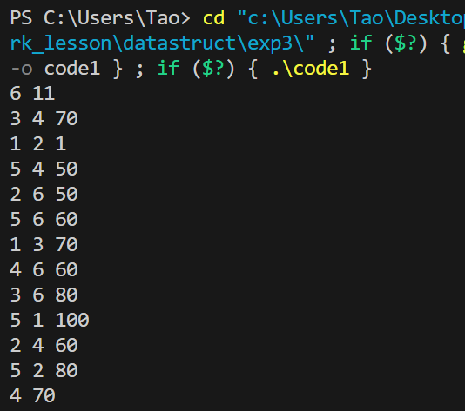
结果符合答案。
2（G1）：
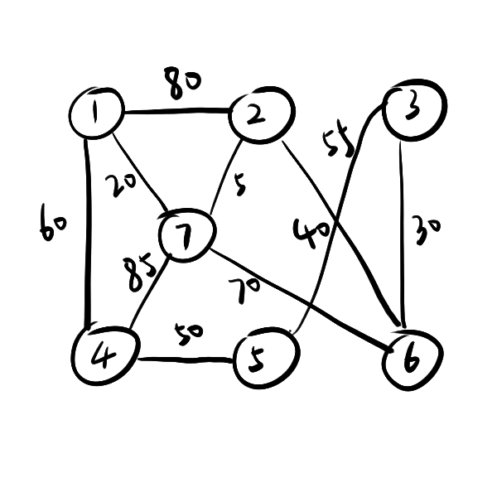
运行结果：
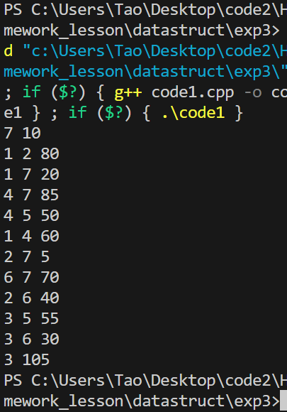
结果符合预期。
3（G2）：
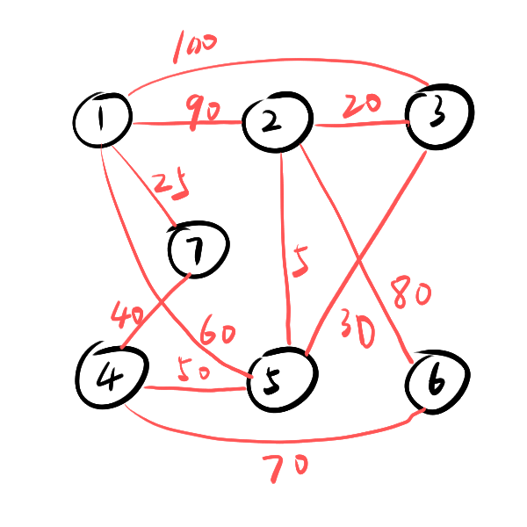
运行结果：
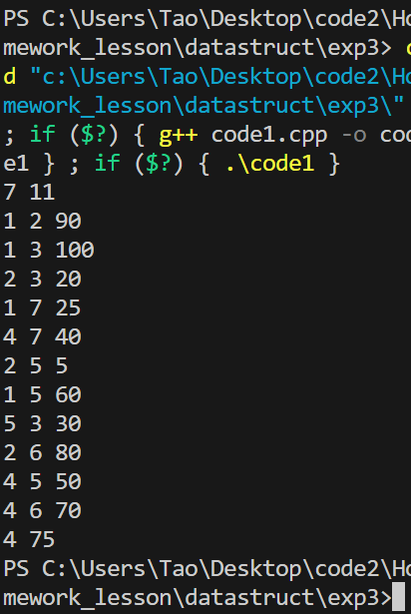
结果符合预期。

实验(2)方案:
1先根据输入数据建立多源带权图(G).
2利用Dijkstra算法计算出发顶点到目标顶点的最短路径上的path权值和.
3我们不采用重复调用两次Dijkstra算法的方式来分别计算cost和path,所以在计算最短路径时,我们同时计算cost[vi].
4.最后输出path中的最小值对应的顶点,如果有冲突,那么输出冲突顶点中cost最小的顶点.
实验(2)核心代码（伪代码）:
void Dijkstra(Vertex s)
{
while (1)
{
V = 未收录顶点中dist最小者;
if (这样的V不存在)
break;
collected[V] = true;
for (V 的每个邻接点 W)
if (collected[W] == false)
if (dist[V] + E<V, W> < dist[W])
{
dist[W] = dist[V] + E<V, W>;
path[W] = V;
cost[W] = cost[V] + C<V, W>;
}
else if ((dist[V] + E<V, W> == dist[W]) && (cost[V] + C<V, W> < cost[W]))
{
cost[W] = cost[V] + C<V, W>;
path[W] = V;
}
}
}
实验(2)数据：
1（给出的样例数据）：
图略
运行结果：
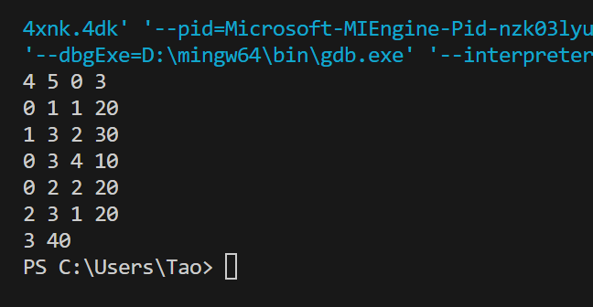
运行结果符合给出答案。

2（tour_G1）：
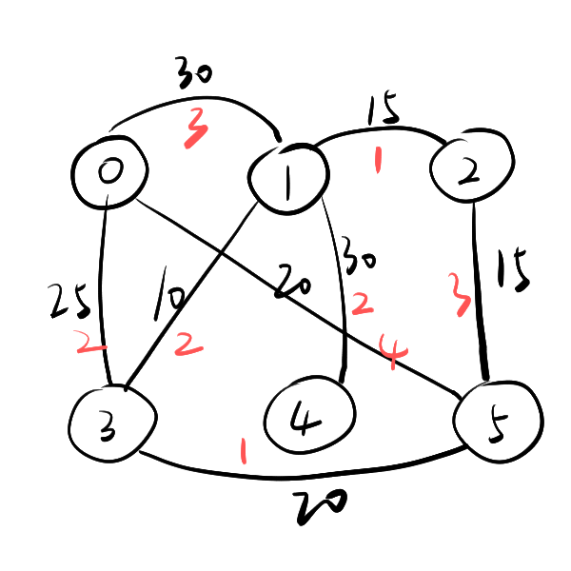
运行结果：
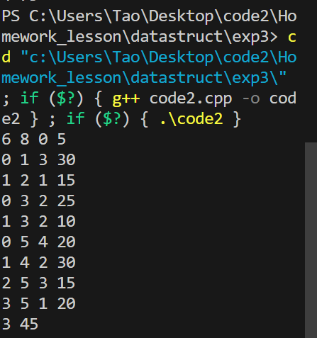

四、存在的问题及其解决方案
本实验中没有碰到特别困扰的问题.
除了一个体会就是Dijkstra算法虽然理解起来比floyd容易一些,但是代码写起来比floyd复杂许多,事实上第二个小实验调试了许久才成功运行.

五、实验总结
实验1，2都考察了图的构建（此类题目合理的抽象建图往往是解决问题的关键），两个实验中都是无向有权图（魔咒倒念代价相同）。
对于时间限制要求比较严格的题目而言，实践证明，采用邻接矩阵是最佳策略，因为它性能优秀并且本身结构简单，能够以最快速度建立图论模型的同时还很容易编写相关操作(如code2你甚至不需要为邻接矩阵单独编写一个struct就可以完成图的构建)
此外，上述实验还考察了图中求最短路径的算法，我们一般采用Dijkstra算法和floyd算法，Dijkstra算法本身采用了与Prim算法类似的贪心策略,而Floyd算法的原理是一种动态规划，但是注意原始的Dijkstra算法不能很好的处理带有负权边的图。
评语 | 指导教师：张振国

